Определение карбидной составляющей защитных покрытий, выполненных дозвуковой и сверхзвуковой газопорошковой наплавкой.

Т.А. Литвинова ¹, Л.В. Постой ¹, А.А. Мецлер ¹, Д.В. Могилевский ²
¹ Национальный исследовательский ядерный университет «МИФИ», Волгодонский инженерно-технический институт-филиал
²ООО «Технологический центр ТЕНА», Волгодонск

Аннотация: Определено количество карбидной составляющей в наплавленном покрытии, выполненном дозвуковой и сверхзвуковой газопорошковой наплавкой. Проведены исследования, которые выявили, что предпочтительным метод является сверхзвуковая газопорошковая наплавка в нижнем положении.
Ключевые слова: сверхзвуковая газопорошковая наплавка, карбидная составляющая, защитные покрытия, дозвуковая газопорошковая наплавка, микроструктура.

Одним из наиболее значимых критериев, влияющих на качество наплавляемых защитных покрытий, является соблюдение параметров процесса, в частности, таких как температура пламени, длительность его воздействия, расстояние от источника температурного поля до наплавляемой поверхности. При достаточно большом времени оплавления происходит растворение карбидов, что неизбежно приводит к снижению износостойкости и твердости покрытия. В случае кратковременного температурного воздействия на порошковые сплавы газы не успевают выйти на поверхность, образуя дефекты в виде пор [1-3]. В ранее проведенных исследованиях [4-8] были рассмотрены методы наплавки покрытий, выполненных дозвуковой и сверхзвуковой газопорошковой наплавкой, получение основного материала и проведены металлографические исследования структуры. Данная работа является продолжением исследований покрытий, выполненных дозвуковой и сверхзвуковой газопорошковой наплавкой, целью которой является определение количества карбидной составляющей в наплавленном покрытии.
Исследования поводились по следующей технологии: на фотографию микроструктуры наплавленного покрытия накладывалась сетка, состоящая из квадратов (площадь квадрата равна 0,0001 мм²). Подсчет производился по отдельности в каждом из горизонтальных рядов, а затем суммировался. Исследования покрытий, полученных дозвуковой и сверхзвуковой газопорошковой наплавкой проводились в нижнем и вертикальном пространственных положениях. Эти положения выбирались с технологической точки зрения, исходя из удобства наплавки, и качества получаемого покрытия [9-10].
В вертикальном пространственном положении для образцов, полученных дозвуковой газопорошковой наплавкой площадь, на которой производился подсчет карбидной составляющей части покрытия, составила 0,0126 мм² (рис.1).
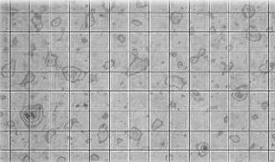
Рис.1– Определение карбидной составляющей в наплавленном покрытии, полученном дозвуковой газопорошковой наплавкой.
Из рисунка видно, что карбидная составляющая распределена не равномерно. В поверхностных слоях присутствуют не оплавившиеся частицы, карбиды малого размера располагаются вблизи границы сплавления.
Расстояние между карбидной составляющей так же не равномерно, в результате чего образуются участки без карбидов. Карбидная составляющая в данном образце имеет большой разброс в размере, преобладают карбиды размером равным 1,25 мкм.
При вертикальном пространственном положении для образцов, полученных сверхзвуковой газопорошковой наплавкой площадь, на которой производился подсчет карбидной составляющей части покрытия, равна 0,0165 мм² (рис.2).
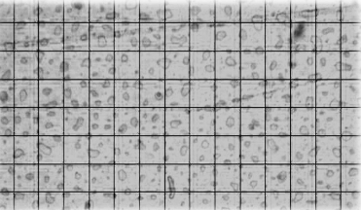
Рис. 2 – Определение карбидной составляющей в наплавленном покрытии, полученном сверхзвуковой газопорошковой наплавкой
Карбиды малого размера имеют округлую форму, больших размеров – вытянуты и бесформенны. На снимке распределены относительно равномерно, но присутствуют участки, где карбидная составляющая почти отсутствует. Имеются так же не оплавившиеся частицы, расположенные по краям центральной части снимка.
Вследствие нижнего пространственного положения для образцов, полученных дозвуковой газопорошковой наплавкой, площадь, на которой производился подсчет карбидной составляющей части покрытия, равна 0,009 мм² (рис.3).
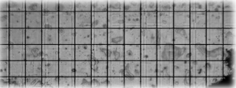
Рис.3 – Определение карбидной составляющей в наплавленном покрытии, полученном дозвуковой газопорошковой наплавкой.
По площади снимка распределена не равномерно, собраны в группы. Между группами большие расстояния, поэтому присутствуют участки без карбидов. В образце преобладают карбиды размером 1,25мкм. Карбиды больших размеров имеют рваные края и вытянутую форму.
При нижнем пространственном положении для образцов, полученных сверхзвуковой газопорошковой наплавкой, площадь, на которой производился подсчет карбидной составляющей части покрытия, равна 0,0135 мм² (рис.4).
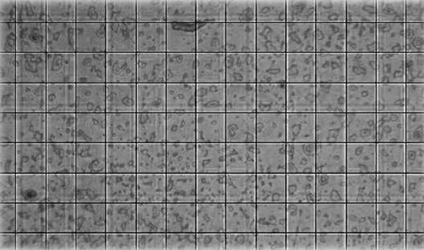
Рис. 4 – Определение карбидной составляющей в наплавленном покрытии, полученном сверхзвуковой газопорошковой наплавкой
Карбиды имею правильную округлую форму и распределены не равномерно. Большое количество сосредоточено вдоль линии сплавления и в центре. Расстояние между карбидами и не оплавленными частицами не равномерное, присутствуют участки без включений.
Не оплавившиеся частицы располагаются в основном в верхних слоях. Преобладают карбиды малых размеров (1,25 - 2 мкм) и не оплавившиеся частицы.
В результате проведенных исследований выявилось, что лучшим положением детали при дозвуковой и сверхзвуковой газопорошковой наплавке является нижнее. Такое положение так же удобно с технологической точки зрения, т.к. отсутствует необходимость применения специальных приспособлений для удержания изделий в вертикальном положении, и позволяет наплавлять покрытие на обычной сварочной плите, что существенно снижает затраты на приспособления.
Также проведенные исследования показали, что, с точки зрения эксплуатационно-механических свойств, предпочтительным является метод сверхзвуковой газопорошковой наплавки в нижнем положении. Покрытия, полученные этим способом, обладают среднедисперсной микроструктурой, с равномерно распределенными в покрытии карбидами, что обуславливает высокую твердость и износостойкость при высоких температурах.
Литература
- Хромов В.Н. От дозвукового к сверхзвуковому газопламенному напылению покрытий при восстановлении и упрочнении деталей машин (обзор) // Сварочное производство, 2001. №2. – С.39-48.
- Спектральная диагностика сверхзвуковых газовых струй в процессах
газопорошковой наплавки защитных покрытий. Радченко М.В., Киселев В.С., Шевцов Ю.О., Суранов А.Я. и др. / Ползуновский альманах №3/ АлтГТУ им. И.И. Ползунова. Барнаул: изд-во АлтГТУ, 2008. – С. 73-75.
- Оптическая эмиссионная спектроскопия сверхзвуковых газовых струй в процессе наплавки защитных покрытий. Радченко М.В., Киселев В.С., и др./Ползуновский вестник № 1-2 / АлтГТУ им. И.И.Ползунова. Барнаул: изд-во АлтГТУ, 2009. – С. 279-284.
- Litvinova, T.A. Production of nigh – density powder by electro contact compaction. Metallurgist, 2009. V.53, № 7-8. - pp. 441-443.
- Litvinova, T.A. and Egorov S.N. Powder steel formation under conditions of electric contact compaction // Russian Journal of Non – Ferrous Metals, 2009. V.50. № 5.– pp. 522-524
- Литвинова Т.А., Могилевский Д.В., Подрезов Н.Н., Егоров С.Н., Пирожков Р.В. Металлографические исследования структуры защитных покрытий, выполненных методом газопорошковой наплавки// Инженерный вестник Дона, 2014, №3 URL: ivdon.ru/ru/magazine/archive/n3y2014/2454
- Литвинова Т.А., Егоров С.Н., Шуваев Г.А., Ризаев Х.К. Закономерности уплотнения и гомогенизации порошковой стали при ее формировании методом электроконтактного уплотнения// Инженерный вестник Дона, 2015, №1 URL: ivdon.ru/ru/magazine/archive/n1y2015/2792
- Литвинова Т.А., Могилевский Д.В., Колоколов Е.И., Мецлер А.А., Подрезов Н.Н. Исследование структуры защитных покрытий, выполненных методом сверхзвуковой газопорошковой наплавки // Глобальная ядерная безопасность, 2014. № 3 (12) – С. 61-64.
- Бойко Н.И., Фисенко К.С. Исследование качества поверхности наплавленного металла цилиндрической детали обработанной в горячем состоянии// Инженерный вестник Дона, 2012, №2. URL: ivdon.ru/magazine/archive/n2y2012/746
- Фрумин И.И. Теоретические и технологические основы наплавки. Наплавленный металл // Наукова думка, 1977. №1. – С. 13-17.
References
- Khromov V.N. Svarochnoe proizvodstvo, 2001. №2. pp. 39-48.
- Radchenko M.V., Kiselev V.S., Shevtsov Yu.O., Suranov A.Ya. i dr. Polzunovskiy al'manakh №3. AltGTU im. I.I. Polzunova. Barnaul: izd-vo AltGTU, 2008. pp.73-75.
- Radchenko M.V., Kiselev V.S., i dr. Polzunovskiy vestnik № 1-2 AltGTU im. I.I.Polzunova. Barnaul: izd-vo AltGTU, 2009. Pp.279-284.
- Litvinova, T.A. Production of nigh – density powder by electro contact compaction. Metallurgist, 2009. V.53. № 7-8. pp. 441-443.
- Litvinova, T.A. and Egorov S.N. Powder steel formation under conditions of electric contact compaction. Russian Journal of Non – Ferrous Metals, 2009. V.50. № 5. pp. 522-524
- Litvinova T.A., Mogilevskiy D.V., Podrezov N.N., Egorov S.N., Pirozhkov R.V. Inženernyj vestnik Dona (Rus), 2014, №3 URL: ivdon.ru/ru/magazine/archive/n3y2014/2454
- Litvinova T.A., Egorov S.N., Shuvaev G.A., Rizaev Kh.K. Inženernyj vestnik Dona (Rus), 2015, №1 URL: ivdon.ru/ru/magazine/archive/n1y2015/2792
- Litvinova T.A., Mogilevskiy D.V., Kolokolov E.I., Metsler A.A., Podrezov N.N. Globalnaya yadernaya bezopasnost, 2014. № 3 (12). pp.61-64.
- Boyko N.I., Fisenko K.S. Inženernyj vestnik Dona (Rus), 2012, №2. URL: ivdon.ru/magazine/archive/n2y2012/746
- Frumin I.I. Naukova dumka, 1977. №1. pp.13-17.

